ТЕРРИТОРИАЛЬНАЯ ИЗБИРАТЕЛЬНАЯ КОМИССИЯ
ВЫБОРГСКОГО МУНИЦИПАЛЬНОГО РАЙОНА

РЕШЕНИЕ

от 15 ноября 2023 года № 3/16

Об определении схемы многомандатных избирательных округов по выборам депутатов совета депутатов муниципального образования «Каменногорское городское поселение» Выборгского района Ленинградской области

В соответствии с пунктами 2, 4, 8 статьи 18 Федерального закона от 12 июня 2002 года № 67-ФЗ «Об основных гарантиях избирательных прав и права на участие в референдуме граждан Российской Федерации», частью 5 статьи 9 областного закона от 15 марта 2012 года №20-оз «О муниципальных выборах в Ленинградской области», руководствуясь частью 1 статьи 10 Устава муниципального образования «Каменногорское городское поселение» Выборгского района Ленинградской области, территориальная избирательная комиссия Выборгского муниципального района, решила:
1. Определить схему трех многомандатных избирательных округов и графическое изображение схемы трех многомандатных избирательных округов по выборам депутатов совета депутатов муниципального образования «Каменногорское городское поселение» Выборгского района Ленинградской области согласно приложению 1,2.
2. Направить настоящее решение в совет депутатов муниципального образования «Каменногорское городское поселение» Выборгского района Ленинградской области для утверждения.
3. Контроль за исполнением настоящего решения возложить на председателя территориальной избирательной комиссии Выборгского муниципального района Лысова А.Г.
4. Разместить настоящее решение на официальном сайте территориальной избирательной комиссии http://005.iklenobl.ru/ муниципального района в информационно-телекоммуникационной сети «Интернет».
Председатель
территориальной избирательной комиссии
Выборгского муниципального района А.Г.Лысов

МП
Секретарь
территориальной избирательной комиссии
Выборгского муниципального района Ю.А. Трифанова
Приложение №1
к решению территориальной
избирательной комиссии
Выборгского муниципального района
от «15» ноября 2023 г. №3/16

Cхема многомандатных избирательных округов по выборам депутатов совета депутатов муниципального образования «Каменногорское городское поселение» Выборгского района Ленинградской области

Количество избирателей в муниципальном образовании – 8415
Количество многомандатных избирательных округов – 3
Количество мандатов – 15

Каменногорский пятимандатный избирательный округ № 1

Количество избирателей в округе - 2872
Количество мандатов в округе– 5

Описание многомандатного избирательного округа
В границах части территории города Каменногорск – на западе, от условной точки границы МО «Каменногорское городское поселение» на юго-восток по условной линии через озеро Придорожное, вдоль ручья, соединяющего озеро Придорожное и озеро Александровское; далее по условной линии через озеро Александровское, озеро Новинское до пересечения с существующей грунтовой дорогой; далее на юго-восток по существующей грунтовой дороге до пересечения с железной дорогой г. Каменногорск – пос. Боровинка; далее на запад, юго-восток вдоль полосы отвода железной дороги до железнодорожного тупика до гранитного карьера; далее на запад по существующей дороге до улицы Бумажников; далее по внутриквартальному проезду между домом 17, с включением, и домом 26, без включения, по улице Бумажников до улицы Красноармейская; далее на запад по улице Красноармейская до шоссе Ленинградское; далее 130 м. на юг по шоссе Ленинградское до пересечения с существующей грунтовой дорогой; далее на запад по существующей грунтовой дороге до условной точки береговой линии реки Вуокса; далее по условной линии через реку Вуокса, огибая, с включением, СНТ «Горняк» до условной точки западной береговой линии залива Дубининский; далее на северо-запад вдоль береговой линии залива Дубининский, до береговой линии озера Дозорное; далее на северо-запад вдоль западной береговой линии озера Дозорное до западной береговой линии реки Вуокса; далее на северо-запад вдоль западной береговой линии реки Вуокса до границы МО «Каменногорское городское поселение»; далее на северо-восток вдоль границы МО «Каменногорское городское поселение» до озера Придорожное, до исходной точки.
В границы Каменногорского многомандатного избирательного округа № 1 включен: пос. Пруды.

Каменногорский пятимандатный избирательный округ № 2

Количество избирателей в округе – 2753
Количество мандатов в округе – 5

Описание многомандатного избирательного округа
В границах части территории города Каменногорск – на западе, от условной точки границы МО «Каменногорское городское поселение» на юго-восток по условной линии через озеро Придорожное, вдоль ручья, соединяющего озеро Придорожное и озеро Александровское далее по условной линии через озеро Александровское, озеро Новинское до пересечения с существующей грунтовой дорогой; далее на юго-восток по существующей грунтовой дороге до пересечения с железной дорогой г. Каменногорск – пос. Боровинка; далее на запад, юго-восток вдоль полосы отвода железной дороги до железнодорожного тупика до гранитного карьера; далее на запад по существующей дороге до улицы Бумажников; далее по внутриквартальному проезду между домом 17, без включения, и домом 26, с включением, по улице Бумажников до улицы Красноармейская; далее на запад по улице Красноармейская до шоссе Ленинградское; далее на юг по шоссе Ленинградское до дома 86 по шоссе Ленинградское; далее по внутриквартальному проезду между домами 86, с включением, 90, без включения, по шоссе Ленинградское и домами 88, с включением, по шоссе Ленинградское и 21, без включения, по улице Бумажников до улицы Бумажников; далее 210 м. на север по улице Бумажников до дома 18, без включения, по улице Бумажников; далее на юго-восток по условной линии до условной точки пересечения улицы Спортивная и улицы Заозёрная; далее на юго-восток по улице Заозёрная до условной точки береговой линии озера Петушиное; далее вдоль западной границы озера Петушиное, огибая, с включением пос. Остров до автомобильной дороги А124; далее на запад по автомобильной дороге А124 до улицы Колхозная; далее на юг по условной линии до береговой линии залива Тихий; далее вдоль восточной береговой линии залива Тихий, вдоль восточной береговой линии реки Вуокса до границы МО «Каменногорское городское поселение»; далее на юг, восток, север, запад вдоль границы МО «Каменногорское городское поселение» до условной точки береговой линии озера Придорожное, до исходной точки.
В границы Каменногорского многомандатного избирательного округа № 2 включены: пос. Бородинское, пос. Боровинка, пос. Горское, пос. Дымово, пос. Зайцево, пос. Земляничное, пос. Красный Сокол, пос. Козлово, пос. Маслово, пос. Михалево, пос. Озерское, пос. Остров, пос. Ручьи, пос. Свободное, пос. Холмово.

Каменногорский пятимандатный избирательный округ № 3

Количество избирателей в округе – 2790
Количество мандатов в округе – 5

Описание многомандатного избирательного округа
В границах части территории города Каменногорск – на юге, от условной точки пересечения границы МО «Каменногорское городское поселение» с береговой линией реки Вуокса по условной линии через реку Вуокса на запад, север, восток вдоль границы МО «Каменногорское городское поселение»; далее вдоль восточной береговой линии реки Вуокса, вдоль восточной береговой линии залива Дубининский, по условной линии, огибая, без включения, г. Каменногорск, СНТ «Горняк», до существующей грунтовой дороги; далее по существующей грунтовой дороге до шоссе Ленинградское; далее на юг по шоссе Ленинградское до дома 86; далее по внутриквартальному проезду между домами 86, без включения, 90, с включением, по шоссе Ленинградское и домами 88, без включения, по шоссе Ленинградское и 21, с включением, по улице Бумажников, до улицы Бумажников; далее 210 м. на север по улице Бумажников до дома 18, с включением, по улице Бумажников; далее на юго-восток по условной линии до пересечения улицы Спортивная и улицы Заозёрная; далее на юго-восток по улице Заозёрная до условной точки береговой линии озера Петушиное; далее вдоль западной границы озера Петушиное, огибая, без включения, пос. Остров до автомобильной дороги А124; далее на запад по автомобильной дороге А124 до улицы Колхозная; далее на юг по условной линии до береговой линии залива Тихий; далее вдоль восточной береговой линии залива Тихий, вдоль восточной береговой линии реки Вуокса до границы МО «Каменногорское городское поселение», до исходной точки.
В границы Каменногорского многомандатного избирательного округа № 3 включены: пос. Возрождение, пос.ст. Возрождение, пос. Глубокое, пос. Дружноселье, пос. Дубинино, пос. Комсомольское, пос. Красный Холм, пос. Липовка, пос. Михайловка, пос. Никифоровское, пос. Перевозное, пос. Сосновая Горка.

Приложение №2
к решению территориальной
избирательной комиссии
Выборгского муниципального района
от «15» ноября 2023 г. №3/16

Графическое изображение схемы многомандатных избирательных округов по выборам депутатов совета депутатов муниципального образования «Каменногорское городское поселение» Выборгского района Ленинградской области

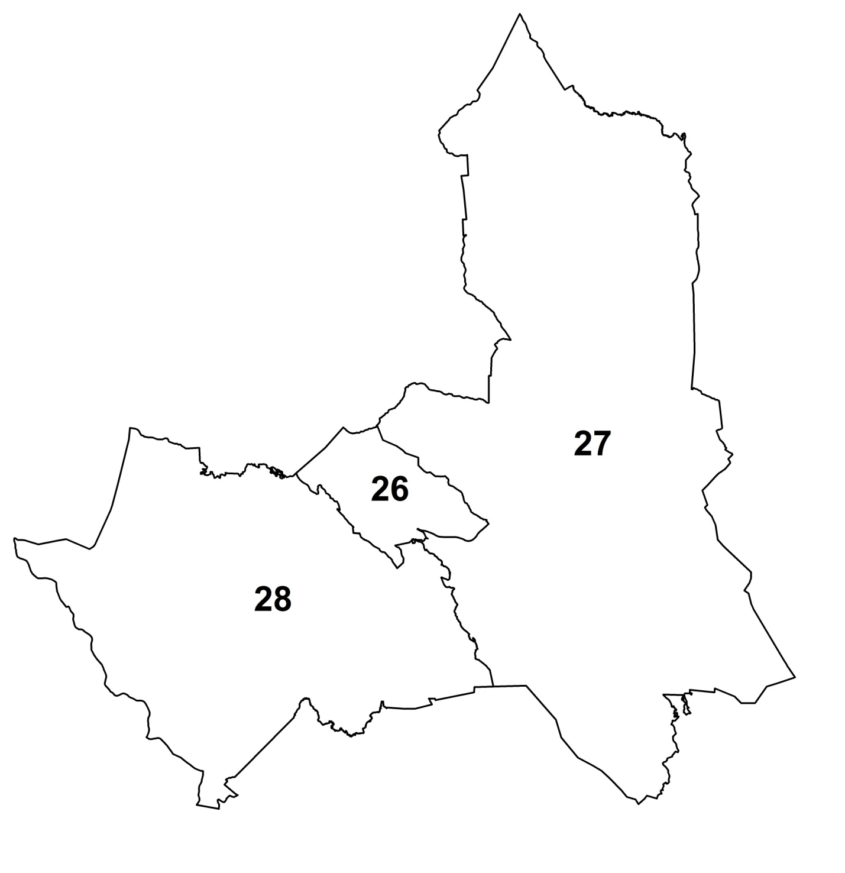
3
2
1

